Requerimientos

* Node
* Java
* Git
* Docker (Docker-compose linux)

npm install -g generator-jhipster

Iniciando Entorno par proyecto

Se crea el directorio del proyecto

Ejmp:

* CLOUD_SLL

- backend

- GATEWAY_SLL

- SLLESP (microservicio)

- database (usado para tener los archivos físicos de la BD en contenedor)

Se inicia con el comando:

Se crea el Gateway (dentod de GATEWAY_SLL)

1. Jhipster
2. Se colocan las opciones mostradas en la imagen

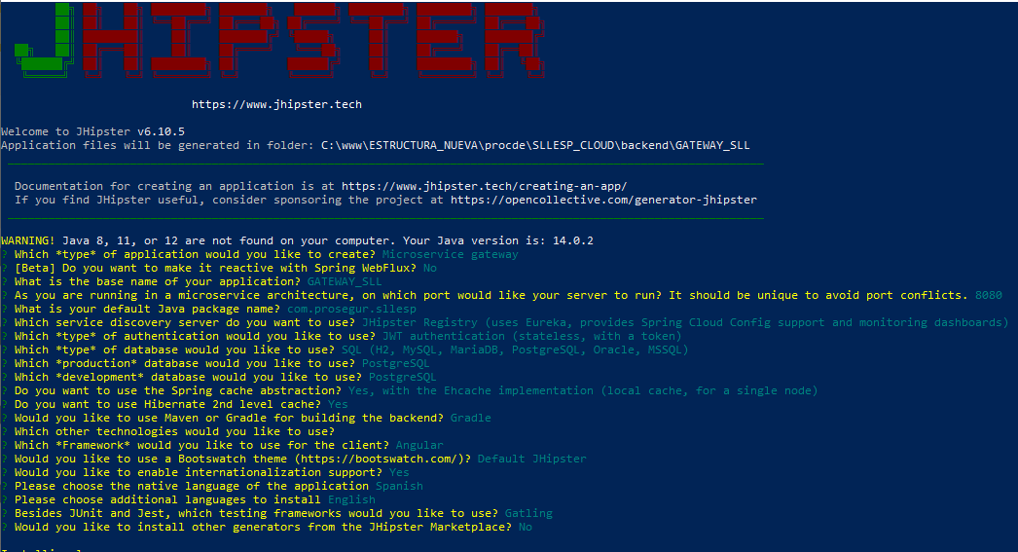

1. En caso de error en la instalación de angular usar npm install –force
2. Se crea la carpeta docker_compose, se crea los servicios jhipster-registry, db (postgres), a continuación un ejemplo



1. se configura el GATEWAY con los parámetros de conexión de base de datos que creamos anteriormente en :

* GATEWAY_SLL\src\main\resources\config\application-dev.yml

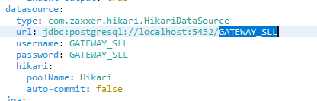

* GATEWAY_SLL\src\main\resources\config\application-prod.yml (este no estoy seguro si hay que configurarlo )

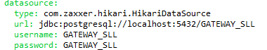

1. se crea la imagen del GATEWAY, ejecutamos el comando ubicados en el directorio GATEWAY

./gradlew -Pprod bootJar jibDockerBuild

1. se puede probar si el entorno quedo bien creado ejecutando en el directorio docker-compose el comando

docker-compose up